BAREVNÝ SVĚT PŘÍBĚHŮ SE OPĚT ROZROSTL
Dětský urgentní příjem i chirurgická a ortopedická ambulance
FN v Motole jsou zase o něco blíž svým malým pacientům.

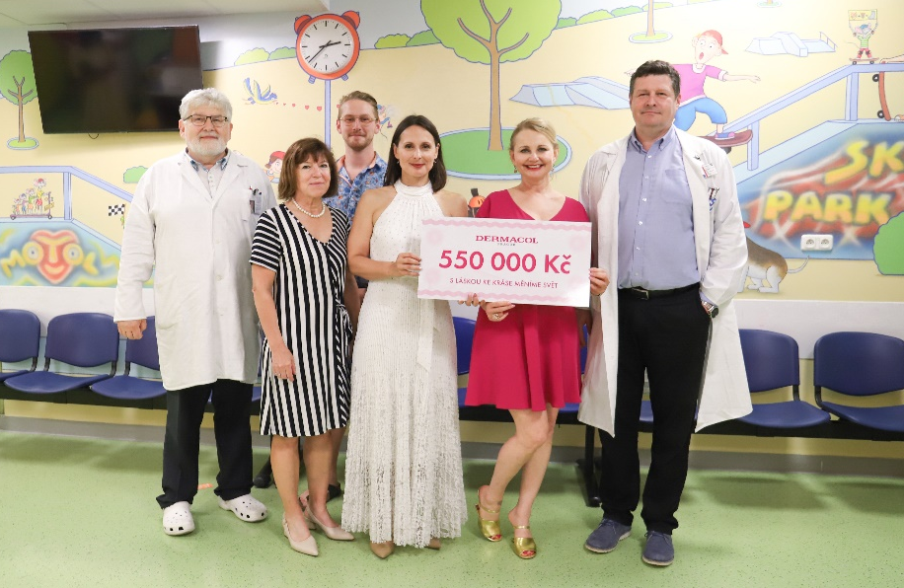
V Praze 29. června 2023 - Nadační fond Zdeňky Žádníkové (NFZŽ) předal v minulém týdnu další část projektu výtvarných proměn Fakultní nemocnici v Motole. Originální barevný face-lifting interiérů i exteriéru je zaměřený na zpříjemnění pobytu dětským pacientům a probíhá průběžně již od roku 2009. Nadační fond na něm spolupracuje s českým výtvarníkem Liborem Škrlíkem, s mnoha obětavými členy zdravotnického personálu a samozřejmě i s dárci, kteří péči o zázemí pro malé pacienty podporují. Sponzorem této části finančně náročného projektu rozloženého do dvou let, je generální partner NFZŽ, společnost DERMACOL, která věnovala více než půl milionu korun.

„Spolu se Zdeňkou a jejím nadačním fondem se již od roku 2015 snažíme s láskou ke kráse měnit svět i v prostorách Fakultní nemocnice v Motole,“ říká Věra Komárová, spolumajitelka značky DERMACOL a pokračuje: „Jako matka tří dcer si uvědomuji, jak moc náročný musí být pobyt v nemocnici pro děti i jejich rodiče. Zdravotní problémy, kvůli kterým sem přicházejí, představují v kombinaci s neznámým prostředím velkou psychickou zátěž. O to víc mě těší, pokud jim tyto chvíle dokážeme zpříjemnit a na jejich tvářích vyčarovat úsměv. Tak jak se o to Dermacol snaží i v každodenním životě.“

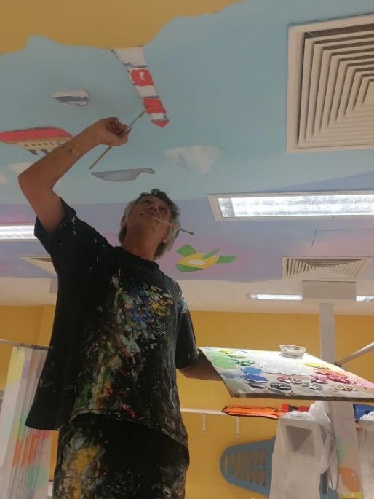
Kouzelný svět příběhů přenesl Libor Škrlík na stěny i stropy vyšetřoven dětského urgentního příjmu, do nejvytíženějších dětských ambulancí (chirurgickou a ortopedickou) i na 30timetrovou venkovní zeď právě u urgentního příjmu. Ta se stala pro pacienty i návštěvníky motolské nemocnice zbrusu novou fotostěnou. Razantního výtvarného řešení, včetně propracovaného obložení stěn, se dočkala také čekárna. A sádrovnu, jednu z místností, kde vtipy zpravidla dochází a úsměvy tuhnou na rtech stejně jako sádra na ošetřené končetině, ozdobil Libor Škrlík vzácným stromem Sádrovníkem.

Na rozptýlení dětí se také nově podílí Malý princ a jeho liška, vesmírné motivy (mlhoviny, detaily v podobě ryb, lodí, planet) sloužící na stropech k odreagování dětí, které na vyšetřovacím lůžku tráví desítky minut. Zdravotnický personál tuto výmalbu bere aktivně „do hry“ jako pomoc při vyšetření malého pacienta. Nechybí skate park, česko – anglické nástěnné pexeso a další motivy.
„Jsem velmi vděčná všem našim spolupracovníkům a dárcům, kteří se pro tuto smysluplnou spolupráci nechali nadchnout. Jejich podpory si nesmírně vážím,“ říká Zdeňka Žádníková a dodává: „Naše další, věřím, že společné kroky míří na dětskou kardiologii a už teď se na to moc těšíme.“

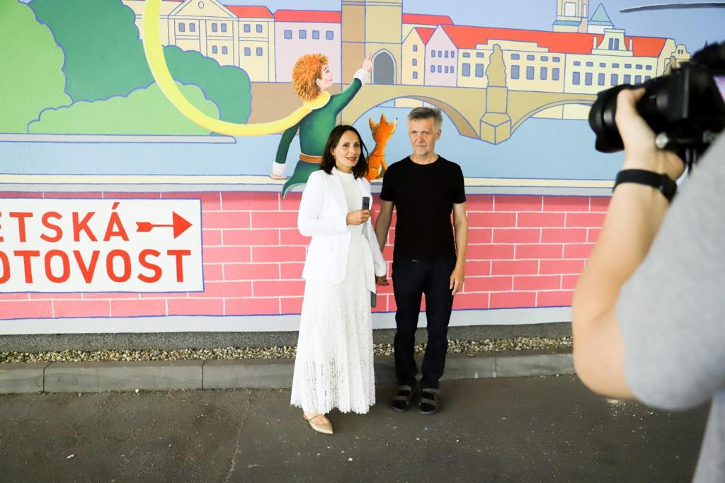

Poděkování patří především společnostem
DERMACOL, manželů Věry a Vladimíra Komárových,
BARVISSIMO a
firma MOKUSO, pana Moravce

a mnoha dalším!

